給食レシピ紹介

２０２３年５月２９日（月）
主食 | ごはん
主菜 | 油カレイのつけ焼き
副菜 | こんにゃくの味噌炒め
汁物 | のっぺい汁
牛乳
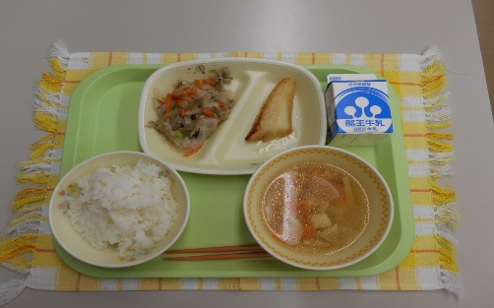

※分量は、中学生１人分の量です。
材料 | 分量（g） | 下処理・切り方
鶏むね肉 | １２ | 料理酒につけておく
料理酒 | １．２
水 | 適量
さといも | 24 | 半分
だいこん | 24 | ５ｍｍいちょう
にんじん | 10 | ３ｍｍいちょう
たけのこ（短冊のもの） | 10
豆腐 | 18 | さいの目
だしパック | 1.2 | だしをとっておく
うすくちしょうゆ | 6
こいくちしょうゆ | 1.2
かたくりこ | 1.2 | 水で溶く
ねぎ | 8 | ５ｍｍスライス

【作り方】
- 鶏肉は酒につけこみ下味をつける。
- 鍋に水とだしを入れて、だいこん、にんじん、さといも、たけのこ加え、煮る。火が通ったら豆腐を入れて
調味料とかたくり粉を入れる。
- 仕上げにねぎを入れる。

＜のっぺい汁とは・・・＞
「のっぺい汁」とは全国で作られている郷土料理の一つです。一説では、奈良の寺院の宿坊で残り物の野菜に、かたくり粉でとろみをつけて出した、汁物から生まれたとも言われています。にんじんや大根、さといもなどの根菜類が入っているのが特徴です。
＜ポイント！＞
・鶏肉を事前に酒につけこむとで、お酒の成分で鶏肉の筋繊維がほぐれ、やわらかくなり、料理にコクや風味を出す役割があります。
・かたくり粉のとろみで冷めにくくなります。
・多くの食材が入っているので、栄養バランスのよい汁物です。

